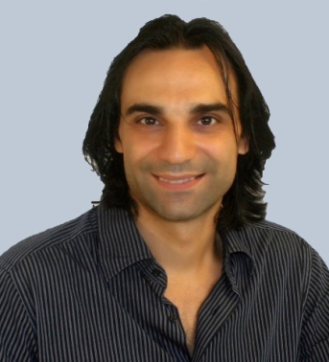
Giuseppe MOSCARIELLO
Traducteur indépendant
FR ->IT PT -> IT

Né à Naples, Italie, en 1972.

Nationalité: Italienne
Adresse: 120 Rue dos Pintassilgos, 71420-030 Salvador, Brésil
Tél: +55 (71)3232 2992
Fax: +55 (71)3232 2992
Mobile: +55 (71)9966 5215
E-mail: giuseppe.moscariello@poste.it

FORMATION
Actuellement Lettres Universidade Estácio de Sá – Brésil
2003 Maîtrise en Langues et Littératures Etrangères
Istituto Universitario Orientale – Italie
2007 Master II Recherche en Littérature et Arts (Littérature Italienne)
Université de Lettres et Langues de Poitiers - France

LANGUES
Traduction du français et du portugais en ITALIEN

EXPERIENCE PROFESSIONNELLE
Avec plus de 10 ans d’expérience en tant que professeur et traducteur indépendant à temps partiel, je collabore avec clients intermittents et petits entreprises locales de tourisme.
Parmi les textes traduits: Sites Internet, menu et informations de loisirs réservées aux clients de petits hôtels e B&B.
Mes domaines de prédilection: art, tourisme & loisirs, gastronomie, littérature, cosmétique, nature & Bio, développement durable.

Voici quelques clients avec qui je travaille ou j'ai travaillé, en direct ou en sous-traitance:
Puntalo Gmbh,
Cine VT Santo Guerreiro,
SENAC Bhaia
Objectiva comunicação
…ainsi que nombreux hôtels, B&B de la région métropolitaine de Salvador.

AVANT D’ETRE TRADUCTEUR…
2010 Universidade Federal da Bahia – U.F.Ba. – Centro de Extensão de Italiano / CEI – Brésil Professeur d’italien.
2009 « Maison Française » et « Skill » – Écoles de langues étrangères - Brésil Professeur d’italien et français.
2007 Université de Lettres et Langues de Potiers - France Professeur d’italien.
2006 Centre National d’Enseignement à Distance, Institut « Poitiers/Futuroscope » - France Tutor de langue italienne.

Les expériences à l'étranger m'ont permis d'approfondir mes connaissances linguistiques.

EQUIPEMENT INFORMATIQUE ET LOGICIELS
Windows 7. Office 2010.
Logiciels de traduction: SDL Trados 2011.
Connexion Internet ADSL, télécopieur indépendant.

DIVERS
Mes intérêts: littérature, photographie, art, cinéma et théâtre.
J’habite au Brésil depuis 2007, avec des séjours fréquents en Italie.

REFERENCES
Adrien Hingert (Puntalo Gmbh, ahingert@gmail.com)
Urbano Sampaio (Objectiva comunicação, urbano@objectiva.com.br)
Tárcio Lopes (Cine VT Santo Guerreiro, tlopes@hotmail.com)

